Presse-Information
2021-103

Schmitz Cargobull AG
Flottenerneuerungsprogramm: Zuschuss von bis zu 5.000 Euro für intelligente Trailer-Technologie
Antragsfrist läuft seit 26. Januar 2021 – Schmitz Cargobull unterstützt Kunden bei der Beantragung

Januar 2021 – Das Flottenerneuerungsprogramm des Bundesministeriums für Verkehr und digitale Infrastruktur sieht auch die Förderung der Anschaffung von intelligenter Trailer-Technologie vor, die den CO2-Ausstoß des Gesamtzuges reduziert und dadurch zu einer sauberen Umwelt beiträgt. Die Förderung in Höhe von 5.000,- Euro bzw. maximal 60 Prozent des Anschaffungspreises der intelligenten Technologie für einen neuen Trailer kann in Anspruch genommen werden, wenn eine Sattelzugmaschine mit einem Euro III, -IV oder -V-Motor abgewrackt und eine im Jahr 2021 produzierte neue Sattelzugmaschine mit niedrigeren Abgaswerten (Euro VI) angeschafft wird.

„Wir freuen uns, dass die Trailer explizit in dieses Flottenerneuerungsprogramm aufgenommen wurden. Die Bindung der Trailer-Förderung an den Kauf einer Sattelzugmaschine spiegelt nicht unbedingt die Realität im Flottenalltag wider, in dem andere Anschaffungszyklen für Zugfahrzeug und gezogene Einheiten gelten. Das Einbeziehen der gezogenen Einheiten ist jedoch ein wichtiges Signal an die Transportbranche“, so Andreas Schmitz, Vorstandsvorsitzender bei Schmitz Cargobull. „Unsere Verkaufsmannschaft ist gerüstet, um die Kunden in allen Fragen zu Trailern und Förderprogramm zu unterstützen“, erklärt er weiter.

Schmitz Cargobull bietet zahlreiche praxisgerechte intelligente Trailer-Technologien, die den Kraftstoffverbrauch und den CO2-Ausstoß reduzieren und sich damit über den Tailer-Lebenszyklus positiv auf die Betriebskosten des Fahrzeugs auswirken.
Zum Beispiel die neue Schmitz Cargobull EcoGeneration. Die Fahrzeuge der EcoGeneration bieten durch ihren aerodynamischen Aufbau Kraftstoffeinsparungen von bis zu 5 Prozent.
Im Bereich der Kühlfahrzeuge sorgen hocheffiziente Common-Rail-Dieselmotoren der

2021-103

Transportkältemaschine S.CU 2.0 für weniger Abtauzyklen und eine hohe Energieersparnis, vor allem im Teillastbetrieb.

Chassis in Leichtbauweise, wie z.B. die X-LIGHT-Ausführung des Sattelcurtainsider S.CS mit dem besonders geringen Eigengewicht ab 4.975kg, tragen ebenfalls zur
Reduktion von CO2-Emissionen bei.
Auch das Schmitz Cargobull Reifendruckkontrollsystem hilft mit, den Kraftstoffverbrauch sowie die CO2-Emissionen zu senken, die Lebensdauer der Reifen zu verlängern und die Wirtschaftlichkeit zu steigern.
Alle intelligenten Ausstattungen werden selbstverständlich vernetzt durch die Schmitz Cargobull Trailer-Telematik TrailerConnect®. Das ermöglicht eine bessere Auslastung und Steuerung der Flotte, sowie den Nachweis z.B. von Temperaturen.

Informationen zu den förderfähigen intelligenten Trailer-Technologien sind auf der Website des Bundesamts für Güterverkehr (BAG) zu finden.
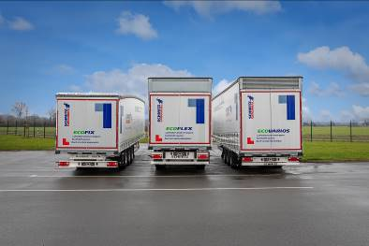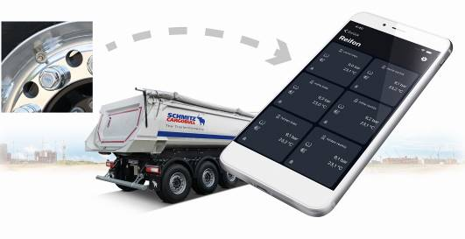
Förderungswürdig: Intelligente Trailer-Technologien von Schmitz Cargobull

Über Schmitz Cargobull
Mit einer Jahresproduktion von rund 46.100 Trailern und etwa 5.700 Mitarbeitern ist die Schmitz Cargobull AG Europas führender Hersteller von Sattelaufliegern, Trailern und Motorwagenaufbauten für temperierte Fracht, General Cargo sowie Schüttgüter. Im Geschäftsjahr 2019/2020 wurde ein Umsatz von ca. 1,87 Mrd. Euro erzielt. Als Vorreiter der Branche entwickelte das Unternehmen aus dem Münsterland frühzeitig eine umfassende Markenstrategie und setzte konsequent Qualitätsstandards auf allen Ebenen: von der Forschung und Entwicklung über die Produktion und Service Verträgen bis hin zu Trailer-Telematik, Finanzierung, Ersatzteilversorgung und Gebrauchtfahrzeughandel.

Das Schmitz Cargobull Presse-Team:
Anna Stuhlmeier +49 2558 81-1340 I anna.stuhlmeier@cargobull.com
Andrea Beckonert +49 2558 81-1321 I andrea.beckonert@cargobull.com
Silke Hesener: +49 2558 81-1501 I silke.hesener@cargobull.com

